

**Projeto Final do Módulo 15**

**Autores**: Rafael Semedo, Rodrigo Pires

**Curso:** Técnico de Gestão e Programação de Sistemas Informáticos

**Escola:** Escola Profissional Bento de Jesus Caraça, Delegação do Barreiro

**Disciplina:** PSI (Programação e Sistemas de Informação)

**Professores:** Diogo Oliveira e André Rolo

**Coordenador de Curso:** Marcelo Simão

**Introdução**

Este relatório apresenta o desenvolvimento do projeto final do Módulo 15 da disciplina de Programação e Sistemas de Informação, que consiste num sistema de gestão de dados em Python, desenvolvido com um tema à escolha dos alunos e baseado nos conhecimentos obtidos ao longo da disciplina.

Ao longo do relatório, será abordado o projeto em si, bem como os objetivos gerais e específicos definidos para a elaboração da aplicação. Seguidamente, serão explicadas as técnicas e os conhecimentos aplicados, entre outros aspetos relevantes.

**1. Apresentação do Projeto**

**1.1. Tema**

O tema do projeto é uma versão virtual da Pokedex, inspirado na franquia Pokemon.

**1.2 Objetivos**

**1.2.1 Gerais**

* Desenvolver um sistema em Python que realize operações CRUD;
* Aplicar todo o conhecimento que foi ensinado na disciplina.

**1.2.2 Específicos**

* Desenvolver uma base de dados para guardar e gerir os pokemon e as suas informações;
* Implementar bibliotecas para manipulação de dados, neste caso, SQLite3;
* Utilizar e reutilizar funções definidas noutros ficheiros através da importação, fazendo com que o projeto tenha um código mais organizado e limpo.

**1.3 Tecnologias e Ferramentas Utilizadas**

* **Linguagem de Programação:** Python, pois foi a linguagem escolhida e ensinada na disciplina este ano;
* **Bibliotecas Utilizadas:** SQLite3 por ser a biblioteca que aprendemos e onde temos mais conhecimento;
* **IDE/Editor de Código:** Visual Studio Code pela familiarização e costume de usar esta IDE;
* **Base de dados:** SQLite, pois usámos a biblioteca SQLite3
* **Outras Ferramentas:** Github, para guardar o projeto, Google e IA (nenhuma em específico), para pesquisas relacionadas ao desenvolvimento do programa.

**2. Estrutura do Projeto**

O projeto está organizado em diretórios e ficheiros que seguem uma estrutura modular, que permite organização do código e separação das funcionalidades. A estrutura base do projeto é a seguinte, mostrada na imagem:

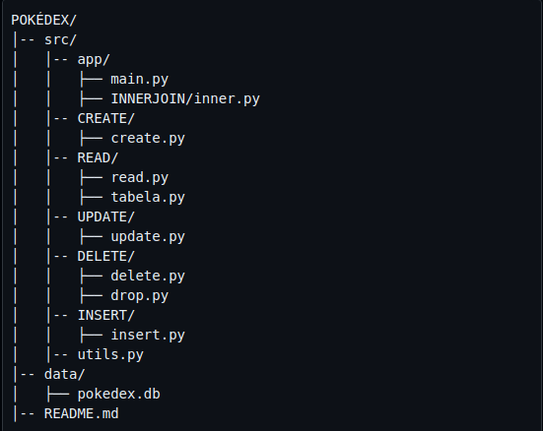

**2.1 Diretório Principal (projeto_mod_15)**

Este é o diretório raíz do projeto, que contém todos os ficheiros e pastas necessárias para a execução da aplicação.

**2.2 Diretório src/ (Código-fonte)**

O Código-fonte da aplicação encontra-se dentro deste diretório, organizado em diferentes subdiretórios de acordo com cada funcionalidade:

**2.2.1 Diretório app/**

Que contém:

* **main.py:** Ficheiro principal do programa, responsável por iniciar o sistema, e onde se encontra o código do menu;
* **INNERJOIN/inner.py:** Script que realiza a junção dos dados de duas tabelas usando o INNER JOIN.

**2.2.2 Diretório create/**

Que contém:

* **create.py:** Responsável por criar tabelas personalizadas conforme o input e a necessidade do user (utilizador)

**2.2.3 Diretório read/**

Diretório com o propósito de ler e listar os dados introduzidos na base de dados:

* **Read.py:** Faz a leitura dos dados dos Pokemon armazenados
* **Tabela.py:** Lista todas as tabelas existentes na BD

**2.2.4 Diretório update/**

Contém:

* **Update.py:** Script para atualizar as informações de Pokemon já armazenados.

**2.2.5 Diretório delete/**

Aqui encontra-se ficheiros para a remoção de dados:

* **Delete.py:** Exclui registos da base de dados, a pedido do utilizador.
* **Drop.by:** Apaga tabelas da base de dados a pedido do utilizador.

**2.2.6 Diretório insert/**

Que contém:

* **Insert.py:** Adiciona novos Pokemon à base de dados a pedido do user.

**2.2.7 Ficheiro utils.py**

Contém funções auxiliares, como validações de dados.

**2.3 Diretório data/ (Base de Dados)**

Este diretório contém a base de dados utilizado pelo sistema SQLite:

* ***Pokedex.db*:** Base de dados principal.

**2.4 Ficheiro *README.md***

Ficheiro que documenta a estrutura e fornece instruções de como usar o programa.

**3. Desenvolvimento**

**3.1 Definição das Funcionalides**

* **Gestão de Pokemon:** O sistema cria, lê, atualiza e apaga informações e dados sobre Pokemon, sendo que cada operação é dividida, como explicado anteriormente;
* **Personalização:** O nosso programa funciona com os inputs. O utilizador pode criar várias tabelas (Pokedex), nomeá-las como desejar, e criar variados pokemon, com nomes criados pelo utilizador e tipos (já definidos, o user apenas tem de escolher). Toda a gestão é feita pelo utilizador, a partir do menu no terminal, como mostrado na imagem.

